Presseinformation 4/2021

Soft-Start mit Hybrid-Heizung

tecalor unterstützt Fachhandwerker bei Verkauf und Installation von Wärmepumpen-Lösungen an bisher unsichere Endkunden, die nicht ganz auf ihr bisheriges Heizungssystem verzichten wollen.

Alt und neu kombinieren – das ist für viele Hausbesitzer der Start in die Umwelttechnologie. „Was bei Autos im Trend liegt, findet auch immer mehr im privaten Heizungskeller seinen Platz“, weiß tecalor-Geschäftsführer Karl Stuhlenmiller. Sein Unternehmen bietet mit dem Hybrid-Set mit Luft-Wasser-Wärmepumpe seinen Marktpartnern aus dem Fachhandwerk eine ausgereifte Lösung, die zudem einfach zu installieren und förderfähig ist. Damit lässt sich die Gesamteffizienz der bestehenden Anlage zur Bereitung von Heizwärme und Warmwasser deutlich steigern.

Broschüre als Verkaufshilfe fürs Handwerk
Zur Unterstützung des Fachhandwerks legte tecalor jüngst seine Broschüre „Zuhause im grünen Bereich“ vor, die sich an Endkunden richtet und neuen Installationen den Weg bereitet. Darin appelliert tecalor an die Hausbesitzer, Verantwortung zu übernehmen: „Gerade im Bereich der Wärmeversorgung ist noch viel zu tun. Das heißt: neue Wege gehen. Wege, die grüner sind.“ In der Broschüre werden Produkte und Lösungen vorgestellt für Teil- und Vollsanierungen bei Warmwasser und Heizung sowie für Lüftung und Kühlung. Damit unterstützt tecalor die Vertriebsaktivitäten des Fachhandwerks.

Hybrid-Sets für perfekte Teil-Sanierung
Besonders interessant dürfte für viele Hausbesitzer der Soft-Start mittels Hybrid-Heizung sein. „Wir bieten perfekte Kombinationen zur Einbindung einer Wärmepumpe in ein bestehendes Heizsystem mit unseren Hybrid-Sets für Luft-Wasser-Wärmepumpen“, betont Stuhlenmiller. Mit ihnen ist eine energetische Teilsanierung problemlos möglich, ohne ins vorhandene Wärmeverteilsystem einzugreifen. Der bestehende Wärmeerzeuger bleibt – unabhängig vom Hersteller – bestehen und wird über ein spezielles Hydraulikmodul mit der Wärmepumpe kombiniert. Dadurch lässt sich die Installation häufig innerhalb weniger Tage abschließen und der Endkunde nutzt Umweltenergie fürs Heizen und die Warmwasserbereitung.

Leistung mit Eco Drive steuerbar
Die Luft-Wasser-Wärmepumpen TTL von tecalor gibt es in den Hybrid-Sets für bis zu etwa 20 Kilowatt Gebäudeheizlast in verschiedenen Leistungsgrößen. Je nach Kombination lassen sich damit Leistungsanteile der Wärmepumpe von 20 bis 88 Prozent wirtschaftlich sinnvoll realisieren. Mit der Funktion „Eco Drive“ kann der Betreiber die Hybrid-Anlagen individuell wichten zwischen vorrangig ökologischer oder eher ökonomischer Ausrichtung.

Bundesförderung für Hybrid-Lösungen
Die Sets bestehen jeweils aus einer Luft-Wasser-Wärmepumpe TTL und dem Hydraulikmodul Hybrid THMH. Damit sind Vorlauftemperaturen bis 65 Grad im reinen Wärmepumpenbetrieb möglich – und das bei leisem Betrieb auch bei enger Bebauung. Dank der Bundesförderung effizienter Gebäude (BEG) gibt es für derartige Einzelmaßnahmen Zuschüsse von bis zu 30 Prozent für die gesamten Anlagenkosten.

Weitere Informationen unter www.tecalor.de/sanierung

Zeichen: 3.039 Z.i.L.

Pressebild:

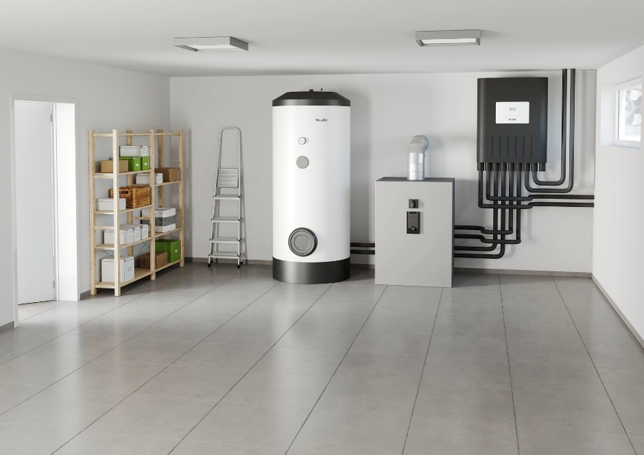

Mit dem Hybrid-Set mit Luft-Wasser-Wärmepumpe bietet tecalor dem Fachhandwerker eine ausgereifte Lösung, die zudem einfach zu installieren und förderfähig ist. So fällt es leicht, Endkunden vom Einstieg in die Wärmepumpen-Technologie zu überzeugen.

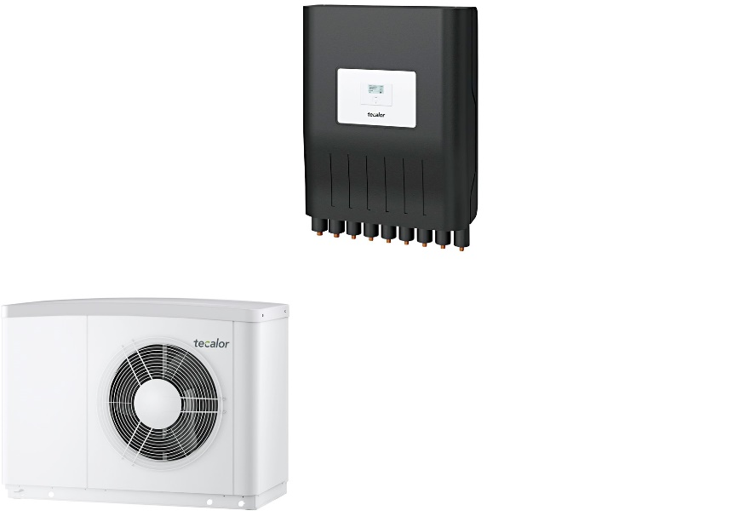

Die Hybrid-Sets können bis zu einer Gebäudeheizlast von rund 20 kW eingesetzt werden. Damit lassen sich Leistungsanteile der Wärmepumpe bis 88 Prozent wirtschaftlich sinnvoll realisieren.

Bilder und Texte zum Download:
https://www.tecalor.de/de/unternehmen/presse-aktuelles/pressemeldungen.html

Weitere Informationen:

tecalor: tecalor GmbH
Lüchtringer Weg 3 | 37603 Holzminden

Internet: www.tecalor.de
E-Mail: info@tecalor.de
Telefon: +49 5531 9 906 895 082

Pressekontakt: Sonja Knoke
E-Mail: Sonja.Knoke@tecalor.de
Telefon: +49 5531 702 958 30

